«Небезопасное электричество»

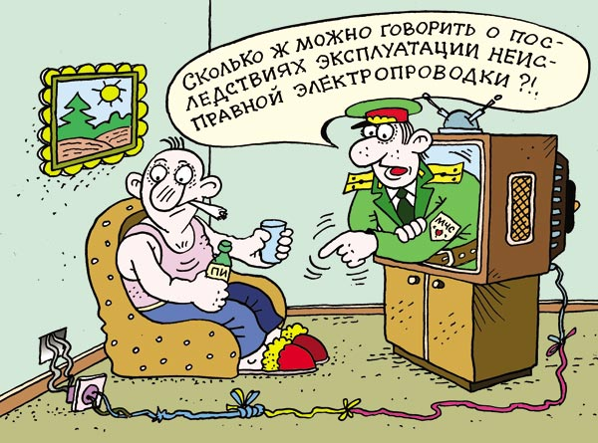

Одной из основных причин возникновения пожаров являются « жучки» в счетчиках, оставленные без присмотра электрические приборы, самодельные обогреватели, поврежденные выключатели и розетки. Нередко, незначительные неполадки становятся причиной трагических последствий.
Напоминаем, что при эксплуатации электрооборудования запрещается:
- оставлять без присмотра включенные электроприборы;
- перегружать электрическую сеть;
- применять в качестве электросетей радио- и телефонные провода;
- применять для защиты электросетей вместо автоматических предохранителей и калиброванных плавких вставок защиту не заводского (кустарного) изготовления (скрутки проволоки, «жучки»);
- эксплуатировать провода и кабели с поврежденной или утратившей свои защитные свойства изоляцией;
- применять для целей отопления, сушки и приготовления пищи самодельные электронагревательные приборы;
- пользоваться поврежденными (неисправными) розетками, выключателями, аппаратами защиты и другим электрооборудованием;
- завязывать и скручивать электрические провода и кабели, подвешивать на них светильники и другие предметы;
- применять абажуры из бумаги, материи и других горючих материалов;
- оклеивать и окрашивать электрические провода;
- устанавливать нагревательные приборы на сгораемые основания без подставок.
Соблюдайте правила пожарной безопасности – не рискуйте собой и своим имуществом!
* * *

«Если есть в квартире газ..»

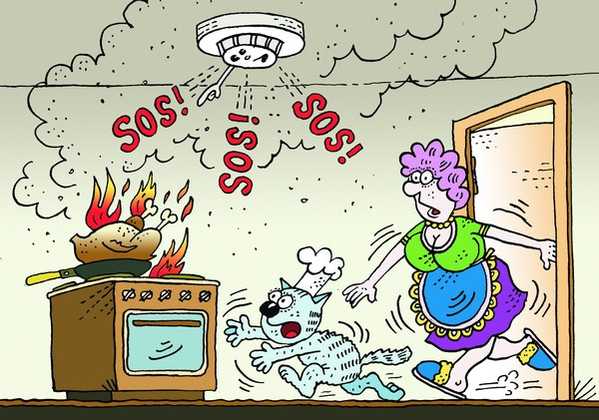

А всегда ли мы сами соблюдаем простые правила безопасности. Едва ли каждый ответит с уверенностью утвердительно. А между тем, не стоит забывать то, от чего зависит ваша жизнь и здоровье.
Ни в коем случае не эксплуатируйте неисправные газовые приборы. В случае обнаружения каких-либо дефектов сразу же перекройте подачу газа, проветрите помещение и вызовите аварийную службу по телефону - 104.
Обратите внимание на пламя газовой плиты! Нормальное горение характеризуется спокойным пламенем горелок, имеющим отчетливые голубовато-зеленые ядра с фиолетовыми колпачками. Если же вы видите желтовато-красный оттенок - значит, полного сгорания газа не происходит, горелка коптит.
Если вы почувствовали характерный запах газа: не включайте свет и не пользуйтесь спичками или зажигалкой. Также нельзя нажимать кнопку электрического звонка, звонить по телефону (выдерните шнур из розетки, чтобы и вам не могли позвонить). Иногда искра появляется при включении и выключении электроприборов (очень часто - холодильника) и ее достаточно, чтобы вызвать взрыв, несмотря на принимаемые меры предосторожности. Откройте окна, перекройте газовый вентиль, позвоните в службу газа от соседей или из телефона-автомата.
Когда готовите, не забывайте открывать форточку и включать вытяжку. Если спичка погасла, не воспламенив газовую горелку, перекройте газ и только потом в очередной раз подносите огонь. Не разогревайте на газовых приборах легковоспламеняющиеся жидкости. Не сушите вещи над пламенем плиты. Двери из помещения, где установлено газовое оборудование, должны открываться наружу. Обязательно перекрывайте кран подачи газа, когда уходите из дома, и вечером перед сном. Не подпускайте малолетних детей к газовой плите (баллону) и не разрешайте им играть на кухне.
КАТЕГОРИЧЕСКИ ЗАПРЕЩАЕТСЯ:
Использовать газовое оборудование, предназначенное для приготовления пищи, для обогрева помещений.
Подсоединять к газовому оборудованию самодельные горелки и другие приспособления.
Самовольно подключать и отключать газовые приборы и баллоны, разбирать их и ремонтировать, переносить на другое место.
Бытовой газ – это незаменимый помощник, но только когда находится под контролем человека.
В обратном случае – он может принести вред и стать причиной трагедии. Не допускайте этого - строго соблюдайте правила эксплуатации газового оборудования! Помните: ваша безопасность в ваших руках!
Способы обнаружения утечки газа:
на глаз – на поверхности газовых труб, смоченных мыльной водой, в месте утечки образуются пузырьки;
на слух – в случае сильной утечки газ выходит из трубы со свистом;
по запаху - характерный запах, которым обладает газ, становится сильнее вблизи утечки.
Никогда не проверяйте утечку газа открытым огнем!
* * *
«АПИ спасает жизни»
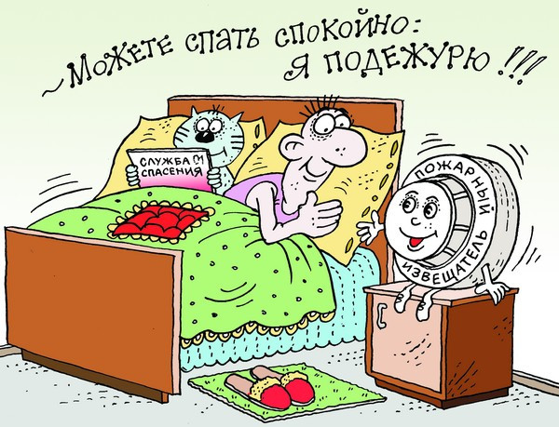

О существовании автономных пожарных извещателей сегодня, пожалуй, знает каждый. Очевидные преимущества АПИ наряду с современным дизайном обеспечили разработке Научно - исследовательского института широкое распространение в народных массах. Не требующий специального ухода (достаточно раз в неделю пропылесосить бытовым пылесосом), материальных затрат в ходе эксплуатации и сравнительно недорогой он заслужил любовь особенно у пожилых людей. Действие АПИ основано на изменении оптической плотности воздуха внутри специальной камеры, т.е. при попадании частиц дыма внутрь этой камеры контрольный луч прибора преломляется или частично ослабевает, размыкая цепь. В результате характерный резкий звук оповестит жильца о задымлении помещения.
Только на текущий период 2016 года на территории Витебской области через дежурную службу Г(Р)ОЧС зарегистрирован один положительный случай сработки АПИ (Полоцкий район). В результате сработки АПИ, спасен один человек.
Помните о том, что пожар распространяется и становится неконтролируемым в течение нескольких минут и даже секунд. Поэтому не снимайте установленные в ваших квартирах автономные пожарные извещатели, которые «портят» дизайн вашего интерьера. Ведь с помощью чувствительных элементов АПИ реагирует на возникшее задымление и подает мощный звуковой сигнал. Это особенно важно, когда жильцы дома чем-то отвлечены или спят. АПИ отреагирует даже на слабую концентрацию дыма в воздухе, будь он от источника огня внутри квартиры или проникает извне через строительные конструкции, входные двери или окна. Извещатель позволит человеку в кратчайшее время обнаружить опасность у себя дома или у соседей, даст возможность принять меры по защите семьи и имущества от пожара.
АПИ не просто красивая белая коробочка с мигающим красным глазом на вашем потолке - это гарант вашей безопасности.
Если у граждан возникают вопросы, касающиеся эксплуатации, обслуживания или ремонта АПИ, необходимо следовать требованиям эксплуатационной документации. Как правило, там указаны адреса организаций, осуществляющих гарантийный и после гарантийный ремонт АПИ.
Автономные пожарные извещатели (АПИ), элементы питания к ним, предохранители, плавкие вставки можно приобрести в магазинах хозяйственных отделов и районных отделениях узлов почтовой связи Чашникского района.

